

“Entre el altar, que todavía excluye, y la tumba, que multiplica, se encuentra el desafío de romper las estructuras que, directa o indirectamente, siguen diciendo a las mujeres cuál es su lugar y cuál no debe ser”.
El artículo es de Frei Betto , escritor y autor de la novela sobre la Amazonia, " Tom Vermelho do Verde " (Rocco), entre otros títulos. Librería en línea: freibetto.org
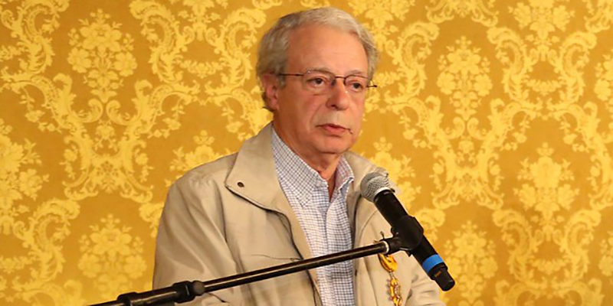
Frei Betto (Foto: MST)
Este texto forma parte de la columna Voces de Emaús , que incluye contribuciones semanales de miembros del Grupo Emaús . Para saber más sobre el proyecto, haga clic aquí .

Aquí está el artículo.
Brasil se mantiene entre los países con mayor número de feminicidios del mundo. En promedio, cuatro mujeres son asesinadas cada día por su género, según datos del Foro Brasileño de Seguridad Pública . El feminicidio —delito definido en 2015— es la etapa final de un ciclo de violencia sustentado por desigualdades históricas, culturales y simbólicas.

Aunque las causas son múltiples, los expertos afirman que las estructuras patriarcales profundamente arraigadas siguen legitimando la subordinación de las mujeres, tanto en el ámbito privado como en el público. En este contexto, instituciones sociales de gran influencia, como la Iglesia Católica, se convierten en parte fundamental del debate.
La Iglesia Católica ha desempeñado un papel central en la configuración de la cultura del país desde la época colonial. Su presencia trasciende el ámbito religioso, abarcando la educación, la política y la moral social. Si bien desarrolla iniciativas relevantes de asistencia social y provida, la institución mantiene una postura rígida respecto al papel de las mujeres en su jerarquía: se les prohíbe oficialmente ejercer el sacerdocio. La justificación teológica se basa en la tradición y en la interpretación de que Jesús eligió solo a hombres como apóstoles, un argumento reiterado por el Vaticano a lo largo de los siglos.

Para los críticos, esta exclusión no es meramente simbólica. Al impedir que las mujeres ocupen puestos de autoridad espiritual, la Iglesia refuerza una lógica de jerarquía de género que resuena más allá de los muros del templo.

“Cuando una institución que predica valores morales universales defiende la idea de que las mujeres no pueden liderar espiritualmente, contribuye a la normalización de la desigualdad”, evalúa la socióloga Maria Clara Azevedo , investigadora en cuestiones de género. Según ella, no se trata de culpar directamente a la Iglesia por el feminicidio , sino de reconocer cómo los discursos y las prácticas institucionales moldean las mentalidades.

El feminicidio , en la mayoría de los casos, ocurre en el ámbito doméstico y es cometido por la pareja o expareja. Antes de la muerte, casi siempre hay antecedentes de violencia psicológica, física o simbólica. En este proceso, la idea de propiedad sobre el cuerpo y la vida de la mujer aparece como un elemento recurrente. Es precisamente en este punto que la crítica feminista se conecta con el debate religioso: la persistencia de narrativas que asocian a las mujeres con la obediencia, el sacrificio y el silencio puede dificultar la ruptura de relaciones abusivas.

La Iglesia Católica experimenta actualmente tensiones internas en torno al papel de la mujer. Si bien las mujeres constituyen la mayoría entre los fieles y son responsables de gran parte de la labor pastoral, siguen excluidas de la toma de decisiones central. El papa Francisco ha mostrado una actitud receptiva al permitir una mayor participación femenina en puestos administrativos del Vaticano , pero ha mantenido la prohibición de la ordenación sacerdotal. Para las teólogas feministas , esta es una limitación estructural. «Mientras el poder sacramental sea exclusivamente masculino, la igualdad siempre será parcial», afirma la teóloga Ivone Gebara .

Representantes de la Iglesia argumentan, sin embargo, que la doctrina no implica inferioridad. En documentos oficiales, el Vaticano sostiene que hombres y mujeres tienen «igual dignidad, pero roles diferentes». Esta distinción es cuestionada por sectores de la sociedad civil, que la ven como una forma sofisticada de segregación. En un país donde las mujeres aún luchan por la igualdad salarial, la seguridad y la representación política, el mantenimiento de espacios exclusivamente masculinos en instituciones de gran influencia simbólica es cuestionable y reprensible.

Abordar el feminicidio requiere políticas públicas eficaces, educación para la igualdad de género y una profunda transformación cultural . En este proceso, el diálogo con las instituciones religiosas es esencial. Reconocer su influencia no significa negar su importancia social, sino más bien llamarlas a una reflexión crítica sobre sus limitaciones. En un Brasil marcado por las cruces en los altares y el creciente número de mujeres en las estadísticas de muertes violentas, la pregunta que persiste es hasta qué punto se pueden preservar las tradiciones cuando chocan con el derecho fundamental a la vida y la dignidad.

Entre el altar, que todavía excluye, y la tumba, que se multiplica, se encuentra el desafío de romper las estructuras que, directa o indirectamente, siguen diciendo a las mujeres cuál es su lugar y cuál no debe ser.

La elección de la obispa Sarah Mullally , de 63 años, para dirigir la Iglesia Anglicana en el Reino Unido en octubre de 2025 representa uno de los momentos más significativos de la historia reciente del cristianismo occidental. Más que una decisión administrativa o espiritual, este gesto simboliza una ruptura con siglos de tradición patriarcal que asociaban el liderazgo religioso exclusivamente con la figura masculina. La presencia femenina en el más alto cargo de la Iglesia confronta no solo las estructuras internas, sino también valores culturales profundamente arraigados en la sociedad británica.

Desde que se autorizó la ordenación de mujeres como sacerdotes y, posteriormente, como obispos, la Iglesia Anglicana ha experimentado constantes tensiones. Los sectores conservadores aceptaron estos cambios con reticencia, creando a menudo mecanismos paralelos para evitar la autoridad femenina. Ahora, sin embargo, la elección de una mujer como líder suprema ha superado cualquier posibilidad de acuerdo simbólico. Para los grupos abiertamente dominados por hombres, esto se consideró una "traición" a la tradición, provocando intensas reacciones que abarcaron desde boicots internos hasta amenazas de ruptura institucional.

Estas reacciones no se limitaron al ámbito religioso. Parlamentarios, comentaristas y líderes de opinión conservadores, alineados con posturas patriarcales, tienden a explotar el asunto como una señal de decadencia moral o de la sumisión de la Iglesia a las agendas progresistas. Al mismo tiempo, las elecciones fortalecen a los movimientos feministas y a los sectores reformistas, que ven el gesto como un avance histórico en la lucha por la igualdad de género.

La división causada por el machismo en la Iglesia Anglicana , aunque ruidosa, también revela una paradoja: al resistirse al liderazgo femenino , estos grupos exponen la fragilidad de una fe sustentada más por jerarquías de poder que por principios espirituales. Por lo tanto, la elección de una mujer no solo divide a la Iglesia Anglicana, sino que también obliga al Reino Unido a reconsiderar su actual conservadurismo político.

https://www.ihu.unisinos.br/662666-vozes-de-emaus-entre-o-altar-e-o-tumulo-feminicidio-no-brasil-e-a-exclusao-historica-das-mulheres-artigo-de-frei-betto

